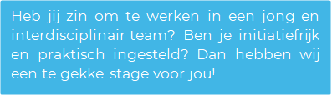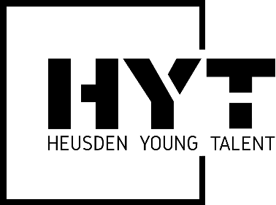

Wie zijn wij?
Heusden Young Talent is hét innovatie platform van de gemeente Heusden, waarbij we in een groot multidisciplinair team samenwerken. Het team bestaat uit zowel studenten als directeuren, eigenaren en professionals van aangesloten Heusdense bedrijven. Deze bedrijven en organisaties zijn lokale familiebedrijven tot multinationals, bankwezen en de gemeente Heusden zelf! Deze opdracht zal uitgevoerd worden bij Orange Climate, een van de aangesloten bedrijven bij Heusden Young Talent.
Bij Orange Climate zijn we voortdurend op zoek naar manieren om onze organisatie te verbeteren en te innoveren. Om ons team van professionals te versterken, zijn we op zoek naar een gemotiveerde stagiair(e) die zich richt op het optimaliseren van ons on- en offboardingsbeleid. Het doel is om nieuwe medewerkers sneller en effectiever te laten integreren, en tegelijkertijd ons verloop en ziekteverzuim te verlagen. Dit is een unieke kans om jouw academische kennis in de praktijk te brengen en bij te dragen aan de cultuur binnen onze organisatie.
Wat is de opdracht?
Je krijgt de kans om een diepgaande analyse te maken van ons huidige on- en offboardingsbeleid en concrete aanbevelingen te doen voor verbetering. Dit doe je door:
- Het huidige on- en offboardingsproces in kaart te brengen.
- Belangrijke trends en best practices op het gebied van HRM, procesoptimalisatie en bedrijfscultuur te onderzoeken.
- Te analyseren hoe deze trends toegepast kunnen worden binnen Orange Climate.
- Het verzamelen van feedback van medewerkers om inzicht te krijgen in hun ervaringen met ons beleid.
- Voorstellen te doen voor interventies die Integratie bevorderen en ziekteverzuim kunnen verlagen.

Wat vragen we van jou?
Wij zijn op zoek naar een enthousiaste derdejaars student die deel uit wil maken van het Heusden Young Talent Team, een opleiding volgt in Bedrijfskunde, HRM of Business Innovation en in het najaar 2025 kan starten met de stage. Voor deze stageopdracht zoeken wij iemand die interesse heeft in HR-processen en de impact van bedrijfscultuur op medewerkers. Iemand met analytische vaardigheden, die in staat is om creatieve oplossingen te bedenken. Proactief en communicatie sterk is.

Wat bieden we jou?
- Kans om bij verschillende bedrijven een keer achter de deur te kijken.
- Samenwerking met andere studenten.
- Informele en open cultuur.
- Een leuke stagevergoeding.
- Leuke projecten met de nieuwste technologieën.
- Flexibiliteit en vrijheid.
- Een interdisciplinair team van zowel studenten als ondernemers.
- Ruimte voor persoonlijke ontwikkeling.
- Leren om je professioneel te gedragen en te communiceren.
- Voldoende begeleiding met een laagdrempelig contact.

Ben je klaar om deze uitdaging aan te gaan of heb je vragen? Neem contact met ons op via: info@heusdenyoungtalent.nl Of via de link: https://ap.lc/IjkXB

